AGENDA DIGITAL

GOBIERNO AUTÓNOMO DESCENTRALIZADO

PROVINCIAL / MUNICIPAL / PARROQUIAL

“Nombre”

Mes - Año
Contenido
Mes - Año 1
1. Presentación 3
2. Resumen Ejecutivo 3
3. Objetivos 3
4. Análisis del Contexto 3
4.1. La situación de las TIC en “Nombre_Cantón” 3
5. La Agenda Digital de “Nombre_Cantón” en los componentes transversales 3
5.1. Normativa 3
5.2. Infraestructura 3
5.3. Sistemas de Información 3
6. La Agenda Digital de “Nombre_Cantón” en los ejes fundamentales: 3
6.1. Aplicación de las TIC en Gobierno electrónico 3
6.2. Aplicación de las TIC en Alistamiento Digital 3
6.3. Aplicación de las TIC en Ejes temáticos esenciales 3
6.4. Aplicación de las TIC en Ejes Productivos 3
7. Cronograma de la Agenda Digital de «Nombre_Canton» en el mediano y largo plazo 3
8. Bibliografía 3
9. Anexos 3
Anexo 1.- Indicadores 4
Anexo 2.- Herramienta para Valoración Inicial de Territorios Digitales 5

Presentación

Resumen Ejecutivo

Objetivos

Análisis del Contexto

La situación de las TIC en “Nombre_Cantón”

La Agenda Digital de “Nombre_Cantón” en los componentes transversales

Normativa

Infraestructura

Sistemas de Información

La Agenda Digital de “Nombre_Cantón” en los ejes fundamentales:

Aplicación de las TIC en Gobierno Electrónico

Aplicación de las TIC en Alistamiento Digital

Aplicación de las TIC en Ejes Temáticos Esenciales

Aplicación de las TIC en Ejes Productivos

Cronograma de la Agenda Digital de «Nombre» en el mediano y largo plazo

Bibliografía

Anexos

Anexo 1.- Indicadores

- Indicadores de vivienda y hogar:
Total de hogares
Hogares con disponibilidad de computador.xls

Porcentaje de hogares con disponibilidad de computador
Hogares con disponibilidad de teléfono convencional
Hogares con disponibilidad de teléfono celular
Hogares con disponibilidad de internet
Hogares con disponibilidad de televisión por cable
Viviendas que disponen de servicio telefónico
- Indicadores de Conectividad:
Porcentaje de población con cobertura de internet.
Porcentaje de población con cobertura de telefonía celular.
Porcentaje de población con cobertura de telefonía fija.
Disponibilidad de tv por cable.
Números de sitios con acceso a internet gratuito auspiciados por el GAD.

Anexo 2.- Herramienta para Valoración Inicial de Territorios Digitales
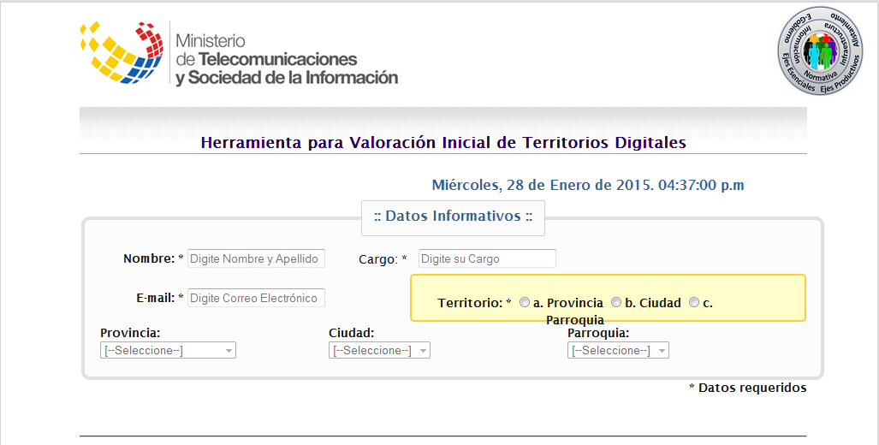
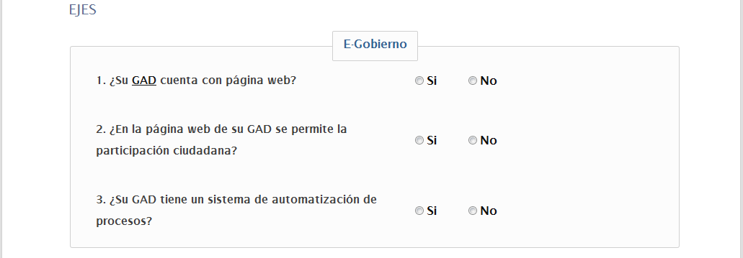
Recomendación 1: Su GAD puede crear su página web que permita difundir la información relevante del GAD y ofrezca servicios en línea hacia la ciudadanía.
Recomendación 2: La página institucional deberá permitir la transparencia y participación ciudadana para prestación de servicios públicos, con el fin de tener un gobierno eficiente, de calidad y promover la mejora continua. Algunos de los mecanismos podrían ser el uso de formularios electrónicos de quejas y notificaciones, plataforma(s) online de opinión pública y discusiones (foros, weblog…) y redes sociales, entre otros.
Recomendación 3: En su GAD se puede implementar un sistema de automatización de procesos que permita agilizar las actividades y generen beneficios a la ciudadanía

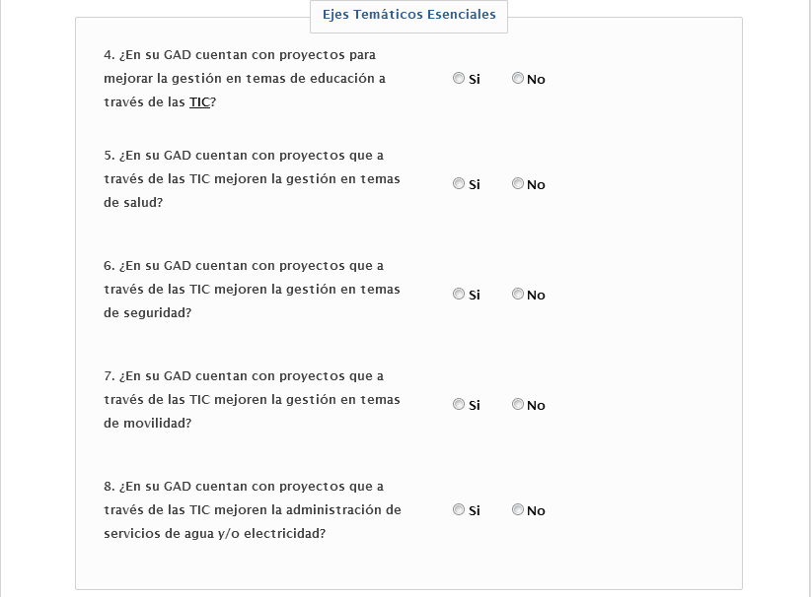
Recomendación 4: Se sugiere que su GAD cuente con programas TIC de tele-educación (enfoque tanto para profesor como para alumno). Se debe coordinar conforme las iniciativas existentes con el organismo rector (Ministerio de Educación).
Recomendación 5: Se sugiere que su GAD cuente con un proyecto TIC que mejore los servicios de salud, mediante programas de tele medicina. Se debe coordinar conforme las iniciativas existentes con el organismo rector (Ministerio de Salud).
Recomendación 6: Se sugiere promover la generación de proyectos que permitan mejorar la seguridad y protección ciudadana como herramientas para prevenir desastres o que ayuden al control delincuencial. Se debe coordinar conforme las iniciativas existentes con el organismo rector (Ministerio del Interior).
Recomendación 7: Su GAD puede promover el uso de las TIC en movilidad como por ejemplo el parqueo inteligente, sistemas de gestión de tráfico, uso de smartphones para identificar las zonas de mayor afluencia vehicular, en función de las necesidades puntuales que presente el GAD.
Recomendación 8: Su GAD puede tomar en cuenta que existen soluciones orientadas al uso de energía limpias, con un enfoque verde, por ejemplo el manejo energético a través de smartgrids o el uso inteligente del agua.
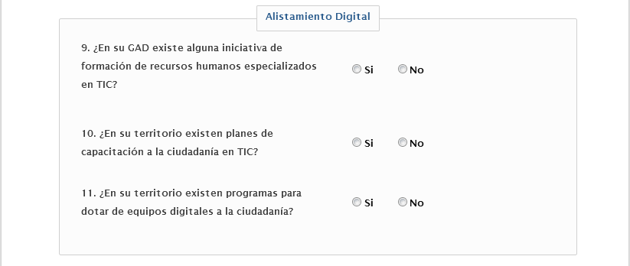
Recomendación 9: Su GAD puede promover la formación de recursos humanos en temas TIC para conseguir un mejor capital humano para la industria tecnológica. Además se sugiere tener planes de capacitación en TIC para el servidor público de manera que le permita enfrentar nuevos retos en su ámbito de acción.
Recomendación 10: Su GAD puede promover la creación de planes de capacitación a la ciudadanía en TIC para mejorar el índice de analfabetismo digital. Además sería importante que se considere a las personas con discapacidades, para adecuar planes hacia este sector de la población. Se sugiere para este fin, utilizar los Infocentros del MINTEL.
Recomendación 11: Su GAD puede promover programas para alistar digitalmente a la ciudadanía o a su vez utilizar la infraestructura de Infocentros o las aulas móviles del MINTEL.
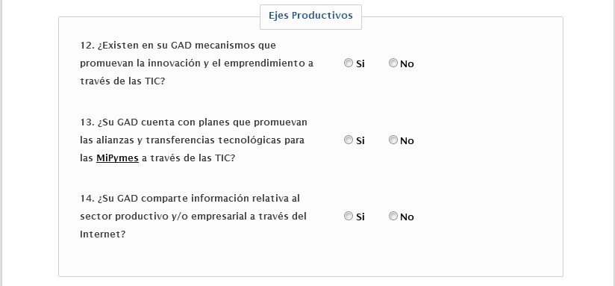
Recomendación 12: Las TIC deben ser tomadas como plataforma de emprendimiento e innovación para tener un continuo mejoramiento del servicio al ciudadano. Su GAD puede promover el uso de herramientas electrónicas de uso libre, como mercado libre, alibaba, que permitan que se promueva el comercio electrónico. Su GAD debe impulsar la industria de contenidos digitales.
Recomendación 13: Establecer planes, estrategias y programas que promuevan alianzas y transferencias tecnológicas con el fin de obtener un marco colaborativo para el desarrollo del sector Industrial.
Recomendación 14: Para compartir datos y variables que fomenten el desarrollo industrial, su GAD puede incluir información del sector productivo y/o empresarial en internet.
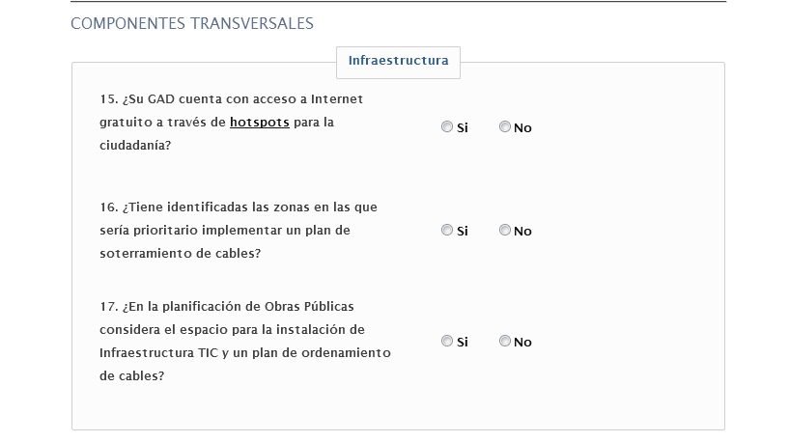
Recomendación 15: Se recomienda que se incluya en su GAD acceso a Internet Gratuito en las principales plazas y parques a través de hot-spots a través de ordenanzas. En general promover despliegue de banda ancha en sectores con conectividad insuficiente. A través del operador público CNT o de los diferentes operadores privados, su GAD puede poner en marcha proyectos que mejoren la infraestructura de acceso a internet en su GAD. Como ejemplo, desarrollar redes de alta velocidad.
Recomendación 16: Se recomienda que en su GAD se identifiquen las zonas en las que sería prioritario implementar un plan de soterramiento.
Recomendación 17: Se recomienda considerar espacios para la instalación de Infraestructura de TIC y Telecomunicaciones incluidos en un plan de ordenamiento de cables (entendiéndose el ordenamiento aéreo, etiquetación, verificación de cables que no cumplen ninguna función) establecidos en ordenanzas.
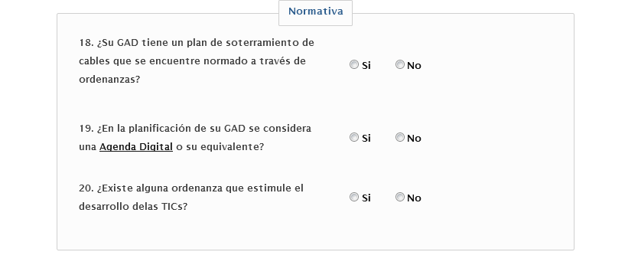
Recomendación 18: Se recomienda que se incluya en su gestión un plan de soterramiento de cables que se encuentre normado a través de ordenanzas.
Recomendación 19: En la generación de los planes de desarrollo y ordenamiento territorial PDyOT su GAD debería incluir como proyecto a ejecutarse en el mediano y largo plazo la Agenda Digital, en donde se estructuren las iniciativas TIC que apalanquen el desarrollo del GAD.
Recomendación 20: Se recomienda articular la ordenanza con las leyes que fomenten el mercado de las telecomunicaciones y estimulen su demanda.
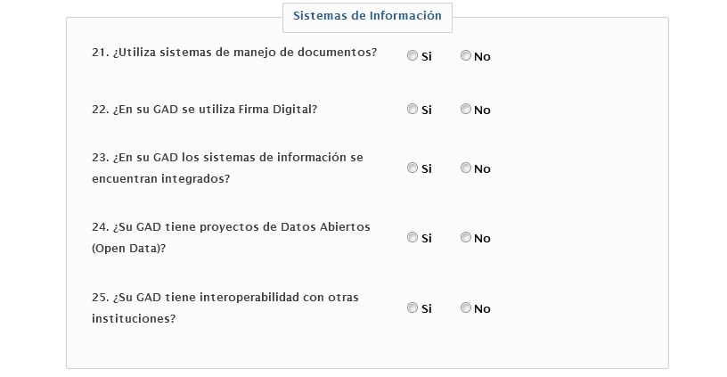
Recomendación 21: En su GAD se puede implementar un sistema de gestión documental, ejemplo: Quipux
Recomendación 22: Su GAD puede fomentar en la gestión pública el uso de la firma digital.
Recomendación 23: El GAD podría tener sus sistemas integrados para la administración de sus recursos y servicios de forma eficiente. CRM, ERP, etc..
Recomendación 24: El GAD puede publicar y hacer uso de datos denominados Open Data para motivar al desarrollo de nuevas aplicaciones.
Recomendación 25: El GAD puede mantener interoperabilidad con otras instituciones para acceder a información útil para la institución.

